Tur til Svanholm, Svanholm Gods 4A, 4050 Skibby.

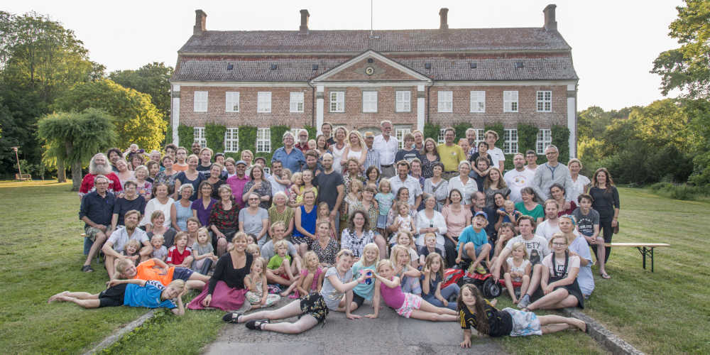
Torsdag den 22.august kl.10:15 ved caféen, hvor der skal parkeres.
Rundvisning kl. 10:30. Den varer ca.1½ time og derefter frokost.
Hvis du er vegetar, veganer eller allergiker – giv os besked.
Pris for rundvisning og frokost 100kr for medlemmer og 200kr for ledsager.
Tilmelding er fra den 1.august kl.10 og slutter den 7.august.
Når tilmeldingen er bekræftet, skal du betale snarest.
Bankkontonummer : 0400 4021272839(Lån og Spar Bank)
Husk at skrive kredsnummer og hvis du har en gæst med, samt tlf.nr.
Kreds 41: Anna Pedersen, tlf. 2380 0477, annawin@yahoo.dk
Kreds 42: Birgit Gudmandsen tlf. 5130 6263, birgit-gudmandsen@hotmail.com
Bedste hilsner fra Birgit, Inga og Anna

